Держенергоефективності продовжує цикл інформаційно-роз’яснювальних семінарів, присвячених особливостям впровадження ЕСКО-механізму на об’єктах міністерств і відомств.
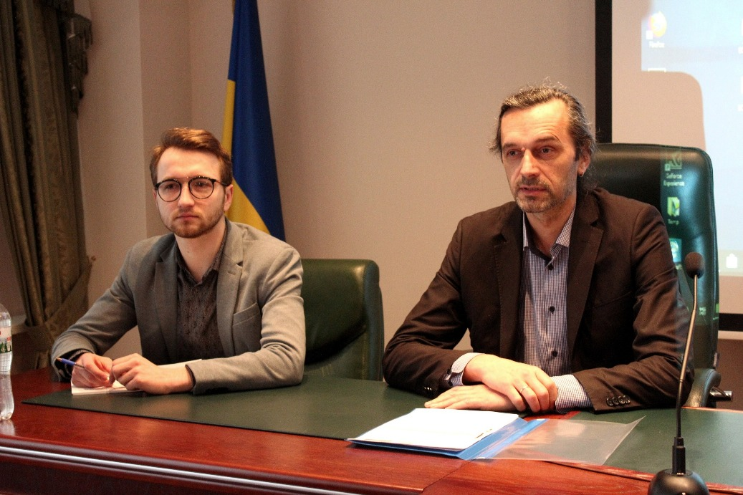
Так, переваги ЕСКО-механізму розкрили представники Держенергоефективності на семінарі, організованому спільно з Регіональним представництвом Фонду ім. Ф. Еберта в Україні для фахівців Держпродспоживслужби та її територіальних підрозділів.

Держпродспоживслужба – одне із перших відомств, що уклало Меморандум про співпрацю із Держенергоефективності у сфері енергосервісу.

У рамках партнерства вже визначаються об’єкти Держпродспоживслужби, які можуть зацікавити ЕСКО-інвесторів (http://saee.gov.ua/uk/content/energoservis_1). Це будівлі територіальних підрозділів, ветеринарні лікарні, лабораторії тощо.

Вітаючи учасників спеціалізованого семінару, Голова Держпродспоживслужби Володимир Лапа наголосив на важливості використання ЕСКО-механізму, що дає широкі можливості впроваджувати енергоефективні заходи без значних бюджетних витрат і в перспективі заощаджувати на комунальних платежах.

У свою чергу, Юлія Блєсіус, директор Регіонального представництва Фонду ім. Ф. Еберта в Україні, також відзначила успіхи України у сфері енергосервісу і запевнила у готовності продовжувати співпрацю з Держенергоефективності щодо стимулювання розвитку цього напряму.

«Сьогодні ЕСКО-механізм стає все більш затребуваним. Чимало замовників переконалися в його ефективності. На сьогодні укладено 288 ЕСКО-договорів на суму контрактів більше 300 млн гривень. Зокрема, лише у 1-му кварталі ц.р. підписано 58 контрактів вартістю майже 80 млн гривень», - зауважив І. Горових заступник директора Департаменту стратегічного розвитку Держенергоефективності, та окреслив плани удосконалення законодавчої бази для збалансування інтересів замовників та інвесторів.

Детальну процедуру замовлення енергосервісу та укладання договорів із інвесторами представив О. Корчміт, радник Голови Держенергоефективності. За його словами, на сьогодні на ринку вже працює близько 25 компаній. Термін дії більшості договорів складає близько 5-7 років.

«Найважливіше те, що саме у рамках енергосервісу переможець тендеру обирається не за найменшою ціною договору, а за показником ефективності договору. Більше того, саме інвестор зацікавлений у досягненні економії енергоспоживання. У результаті після завершення проекту замовник отримує модернізовану будівлю, нове обладнання та економію на комунальних рахунках», - підкреслив О. Корчміт.

У свою чергу, ЕСКО-інвестори підтвердили, що економія енергоресурсів за різними проектами становить в середньому від 20% до 70%.

Також представники компаній повідомили про зацікавленість щодо подальшої реалізації нових проектів у цьому році.
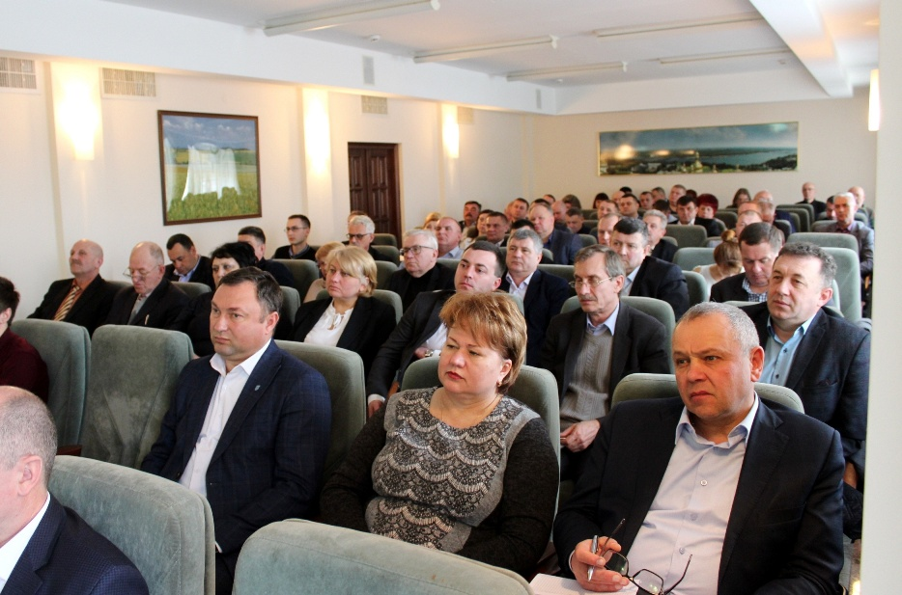

Довідково:

Рекомендації у сфері енергосервісу надають експерти Всеукраїнського консультаційного центру за тел.: 063-419-39-37, 068-732-44-81.

Детальна інформація щодо енергосервісу на сайті Держенергоефективності: http://saee.gov.ua/uk/content/energoservis_1.

Управління комунікації та зв’язків з громадськістю Держенергоефективності

